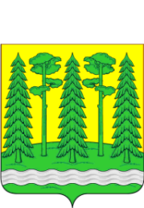
Комитет образования
Администрация Хвойнинского
муниципального района

ПРИКАЗ

от 13.11.2020 № 181
Хвойная

Об итогах районного этапа юниорского лесного конкурса
«За сохранение природы и бережное отношение к лесным богатствам «Подрост».

По итогам районного этапа юниорского лесного конкурса «За сохранение природы и бережное отношение к лесным богатствам «Подрост»
ПРИКАЗЫВАЮ:
1.Утвердить результаты районного этапа юниорского лесного конкурса
«За сохранение природы и бережное отношение к лесным богатствам «Подрост» согласно протоколу от 07.11.2020 года (Приложение);
2. В районном этапе юниорского лесного конкурса «За сохранение природы и бережное отношение к лесным богатствам «Подрост»:
2.1. Наградить дипломом I степени:
- в номинации «Экология лесных животных» Григорьеву Веронику, ученицу 11 класса Муниципального автономного общеобразовательного учреждения средняя общеобразовательная школа №2 имени Е.А. Горюнова р.п. Хвойная. Тема работы: «Аномалии в миграции уток» (руководитель Латышева Людмила Степановна, учитель биологии и экологии МАОУСОШ №2 имени Е.А. Горюнова р.п. Хвойная);
3. Разместить информацию о результатах районного этапа юниорского лесного конкурса «За сохранение природы и бережное отношение к лесным богатствам «Подрост» на официальном сайте комитета образования;
4. Контроль за исполнением приказа возложить на Ольховскую М.В., ведущего служащего комитета образования.

Председатель
комитета образования Т.А.Павлушина

